Η ενότητα βρίσκεται στην παρακάτω διεύθυνση:

<http://aesop.iep.edu.gr/node/9624/2400>

θα συνδεθείτε και θα πραγματοποιήσετε τις **φάσεις** με την σειρά όπως φαίνεται στην εικόνα :

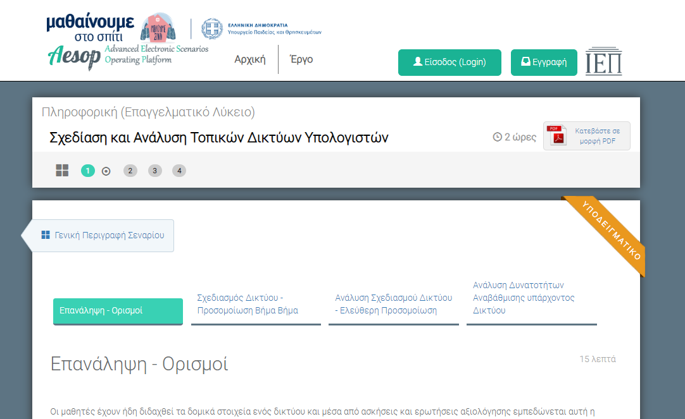

# 1η φάση [Επανάληψη - Ορισμοί](http://aesop.iep.edu.gr/node/9624/2400)

Κάνετε επανάληψη των ορισμών

* 2η φάση [Σχεδιασμός Δικτύου - Προσομοίωση Βήμα Βήμα](http://aesop.iep.edu.gr/node/9624/2401)

Παρακολουθείτε το διαδραστικό video

* 3η φάση [Ανάλυση Σχεδιασμού Δικτύου - Ελεύθερη Προσομοίωση](http://aesop.iep.edu.gr/node/9624/2411)

Πραγματοποιείστε το φύλλο εργασίας 1, αφού πριν παρακολουθήσετε την περιγραφή προσομοίωσης

**Προσοχή !**

**Στο Φύλλο εργασίας 1 στην 3η φάση**

**Στο Βήμα 1**

η διεύθυνση

teach-ict.com/gcse_new/networks/hardware/resources/NWB_SIM.swf

να αντιγραφεί και να επικολληθεί στον internet explorer .

**Το βήμα 4 να μην πραγματοποιηθεί !**

* 4η φάση [Ανάλυση Δυνατοτήτων Αναβάθμισης υπάρχοντος Δικτύου](http://aesop.iep.edu.gr/node/9624/2402)

Πραγματοποιείστε το φύλλο εργασίας 2

**Να κρατήσετε screenshots στο τέλος της εκτέλεσης της προσομοίωσης του φύλλου εργασίας 1 , τα οποία στην συνέχεια θα εισάγετε σαν εικόνες στο απαντημένο φύλλο εργασίας 2 το οποίο και θα μου στείλετε.**